**TRƯỜNG ĐẠI HỌC CÔNG NGHỆ THÔNG TIN THÀNH PHỐ HỒ CHÍ MINH**

**KHOA CÔNG NGHỆ PHẦM MỀM**

**---------------🙟🟑🙝---------------**



**BÁO CÁO CUỐI KÌ**

**ỨNG DỤNG CHAT**

**GVHD: ThS. HUỲNH TUẤN ANH**

**SINH VIÊN THỰC HIỆN: NGUYỄN VĂN MINH - 17520757**

**Tp. Hồ Chí Minh, 01/2021**

**TRƯỜNG ĐẠI HỌC CÔNG NGHỆ THÔNG TIN THÀNH PHỐ HỒ CHÍ MINH**

**KHOA CÔNG NGHỆ PHẦM MỀM**

**---------------🙟🟑🙝---------------**

**Lời cảm ơn**

Em xin chân thành cảm ơn thầy Huỳnh Tuấn Anh giảng viên khoa Công nghệ phần mềm, Trường đại học Công nghệ thông tin – Đại học quốc gia TP.HCM trong thời gian qua đã giảng dạy, hỗ trợ em để có những kiến thức cở bản để thực hiện đồ án này. Trong thời gian thực hiện đồ án những đóng góp, chỉ dẫn tận tình của thầy đã giúp em hoàn thành tốt hơn công việc của mình. Em đã cố gắng vận dụng hết kiến thức của mình để hoàn thành đồ án một cách tốt nhất. Tuy nhiên, trong quá trình thực hiện khó tránh khỏi sai sót vì thế em rất mong nhận được những ý kiến đóng góp để có thể hoàn thành những đồ án khác trong tương lai. Một lần nữa em xin chân thành cảm ơn.

Mục lục

[**CHƯƠNG 1: GIỚI THIỆU** 4](#_Toc62480784)

[**1.1** **Tóm tắt đề tài:** 4](#_Toc62480785)

[**1.2. Các chức năng chính** 4](#_Toc62480786)

[**1.3. Mục tiêu đề tài** 4](#_Toc62480787)

[**CHƯƠNG 2: PHÂN TÍCH THIẾT KẾ THÀNH PHẦN DỮ LIỆU** 5](#_Toc62480788)

[**2.1 Kiến trúc phần mềm:** 5](#_Toc62480789)

[**2.2 Sơ đồ lớp** 6](#_Toc62480790)

[**CHƯƠNG 3: THIẾT KẾ THÀNH PHẦN GIAO DIỆN** 7](#_Toc62480791)

[**3.1 Màn hình bắt đầu** 7](#_Toc62480792)

[3.1.1 Thiết kế màn hình: 7](#_Toc62480793)

[3.1.2 Danh sách các biến cố: 7](#_Toc62480794)

[**3.2 Màn hình Đăng nhập, Đăng ký** 8](#_Toc62480795)

[3.2.1 Thiết kế màn hình: 8](#_Toc62480796)

[3.2.2 Danh sách các biến cố: 8](#_Toc62480797)

[**3.3 Màn hình Reset mật khẩu** 9](#_Toc62480798)

[3.3.1 Thiết kế màn hình: 9](#_Toc62480799)

[3.3.2 Danh sách các biến cố: 9](#_Toc62480800)

[**3.4 Màn hình chính** 10](#_Toc62480801)

[3.4.1 Thiết kế màn hình: 10](#_Toc62480802)

[3.4.2 Danh sách các biến cố: 10](#_Toc62480803)

[**3.5 Màn hình Tin nhắn** 11](#_Toc62480804)

[3.5.1 Thiết kế màn hình: 11](#_Toc62480805)

[3.5.2 Danh sách các biến cố: 11](#_Toc62480806)

[**3.6 Màn hình người dùng** 12](#_Toc62480807)

[3.6.1 Thiết kế màn hình: 12](#_Toc62480808)

[3.6.2 Danh sách các biến cố: 12](#_Toc62480809)

[**3.7 Màn hình Yêu thích** 13](#_Toc62480810)

[3.7.1 Thiết kế màn hình: 13](#_Toc62480811)

[3.7.2 Danh sách các biến cố: 13](#_Toc62480812)

[**CHƯƠNG 4: CÀI ĐẶT VÀ KIỂM THỬ** 14](#_Toc62480813)

[**CHƯƠNG 5: TỔNG KẾT** 14](#_Toc62480814)

[5.1. Kết luận: 14](#_Toc62480815)

[5.2. Hướng mở rộng và phát triển trong tương lai: 14](#_Toc62480816)

# **CHƯƠNG 1: GIỚI THIỆU**

Đề tài: Ứng dụng chat

## **Tóm tắt đề tài:**

Trong thời đại công nghệ thông tin phát triển như ngày nay. Điện thoại di động thông minh ngày càng phổ biến. Kèm theo đó là nhu cầu trao đổi thông tin, liên lạc giữa mọi người với nhau. Do đó em chọn đề tài phát triển ứng dụng chat trên android sử dụng realtime database làm đồ án cuối kì môn nhập môn phát triền ứng dụng di động.

## **1.2. Các chức năng chính**

- Đăng nhập / Đăng kí / Reset mật khẩu / Đăng xuất

- Danh sách người nhắn tin

- Danh sách người dùng / tìm kiếm người dùng

- Profile cá nhân / cập nhật ảnh đại diện

- Chat / Trạng thái đăng nhập / Trạng thái tin nhắn

## **1.3. Mục tiêu đề tài**

**Mục tiêu:** Giúp người dùng smartphone liên lạc với người khác.

**Yêu cầu:**

+Tính tiện dụng: Ứng dụng phải dễ học, dễ dùng. Thiết kế phải mới (modern), tuy nhiên không quá cầu kỳ phức tạp gây khó chịu cho người dùng.

+Tính đúng đắn: Ứng dụng chạy không lỗi.

+Tính thích nghi: Ứng dụng có thể chạy tốt trên nhiều thiết bị với cấu hình phần cứng khác nhau và thiết kế kiến trúc thiết bị khác nhau.

+Tính tiến hoá: Ứng dụng phải dễ dàng được phát triển thêm tính năng mà không gây ảnh hưởng đến những tính năng đã phát triển trước đó.

**Đối tượng người dùng:**

+Người có nhu cầu chat trên thiết bị Android.

# **CHƯƠNG 2: PHÂN TÍCH THIẾT KẾ THÀNH PHẦN DỮ LIỆU**

## **2.1 Kiến trúc phần mềm:**

Phần mềm sẽ được thiết kế theo mô hình kiến trúc MVC:

* **Model :** là nơi chứa những nghiệp vụ tương tác với dữ liệu hoặc hệ quản trị cơ sở dữ liệu (mysql, mssql… ); nó sẽ bao gồm các class/function xử lý nhiều nghiệp vụ như kết nối database, truy vấn dữ liệu, thêm – xóa – sửa dữ liệu…
* **View :** là nới chứa những giao diện như một nút bấm, khung nhập, menu, hình ảnh… nó đảm nhiệm nhiệm vụ hiển thị dữ liệu và giúp người dùng tương tác với hệ thống.
* **Controller :** là nới tiếp nhận những yêu cầu xử lý được gửi từ người dùng, nó sẽ gồm những class/ function xử lý nhiều nghiệp vụ logic giúp lấy đúng dữ liệu thông tin cần thiết nhờ các nghiệp vụ lớp Model cung cấp và hiển thị dữ liệu đó ra cho người dùng nhờ lớp View.

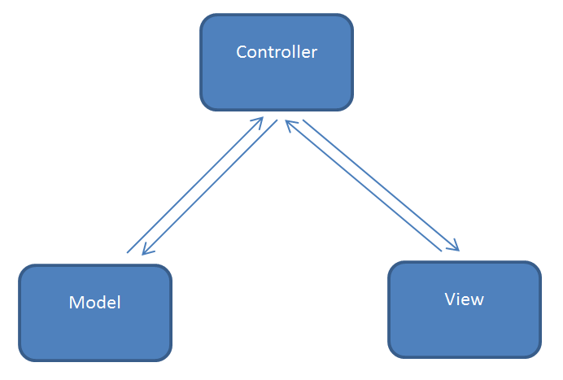

## **2.2 Sơ đồ lớp**

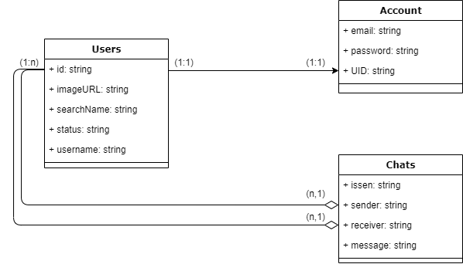

# **CHƯƠNG 3: THIẾT KẾ THÀNH PHẦN GIAO DIỆN**

## **3.1 Màn hình bắt đầu**

### 3.1.1 Thiết kế màn hình:

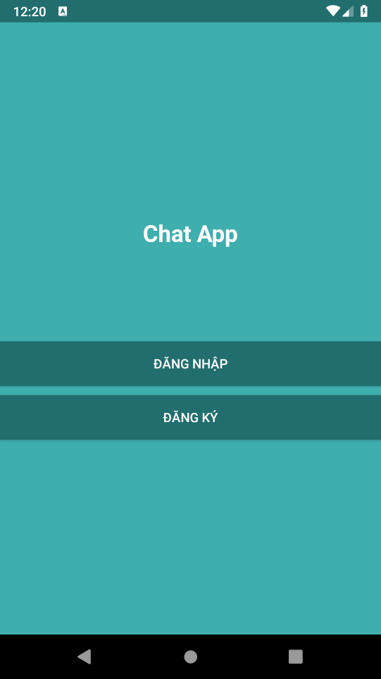

### 3.1.2 Danh sách các biến cố:

|  |  |  |
| --- | --- | --- |
| STT | Điều kiện kích hoạt | Xử lý |
| 1 | Nhấn vào nút Đăng nhập | Chuyển màn hình đăng nhập |
| 2 | Nhấn vào nút Đăng ký | Chuyển màn hình đăng ký |

## **3.2 Màn hình Đăng nhập, Đăng ký**

### 3.2.1 Thiết kế màn hình:

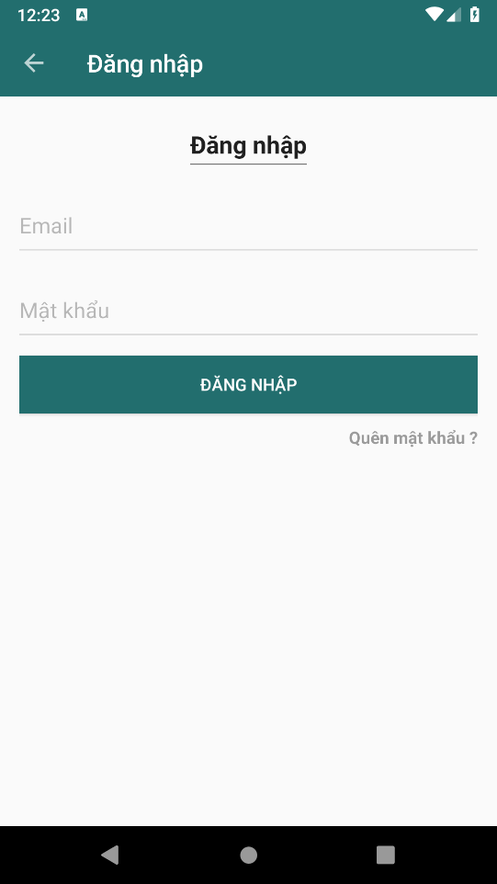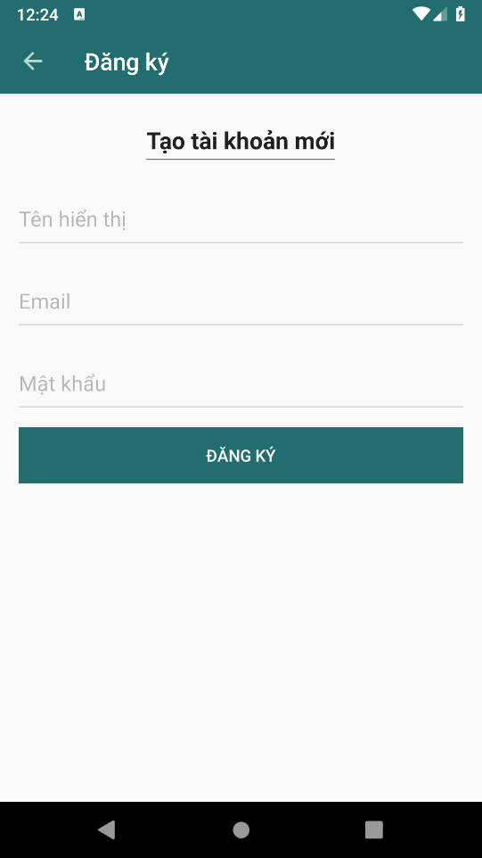

### 

### 3.2.2 Danh sách các biến cố:

|  |  |  |
| --- | --- | --- |
| STT | Điều kiện kích hoạt | Xử lý |
| 1 | Nhấn vào nút Đăng nhập | Thực hiện chức năng đăng nhập. Đăng nhập thành công => Chuyển màn hình chính. |
| 2 | Nhấn vào nút Đăng ký | Thực hiện chức năng đăng ký. Đăng ký thành công => Chuyển màn hình chính. |
| 3 | Nhấn vào Textbox: Tên hiển thị, Email, Mật khẩu |  |
| 4 | Nhấn vào Quên mật khẩu | Chuyển sang màn hình Reset mật khẩu |

## **3.3 Màn hình Reset mật khẩu**

### 3.3.1 Thiết kế màn hình:

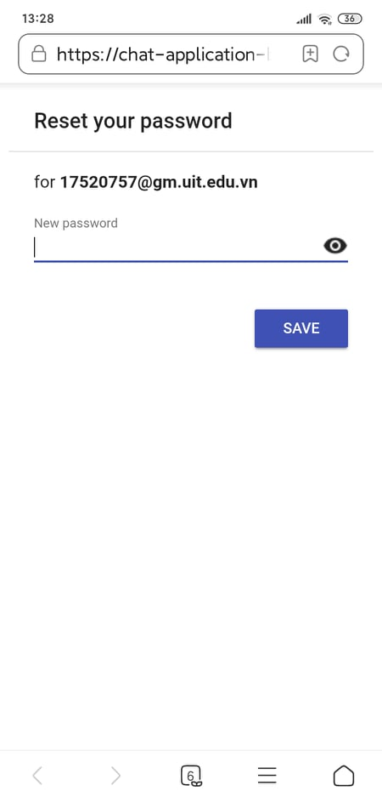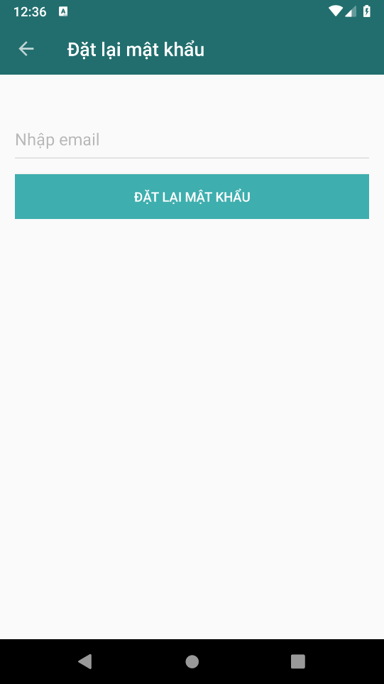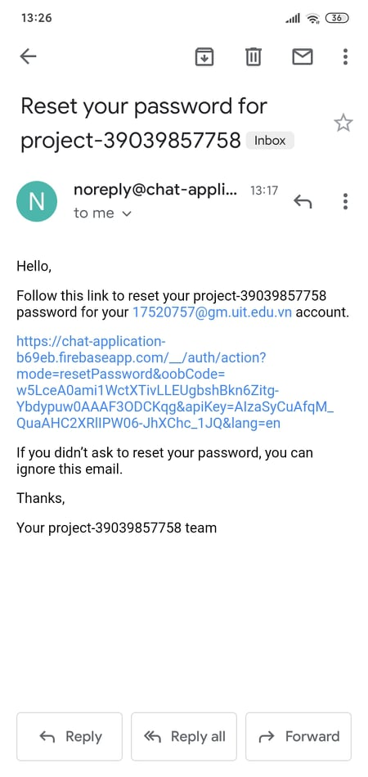

### 

### 3.3.2 Danh sách các biến cố:

|  |  |  |
| --- | --- | --- |
| STT | Điều kiện kích hoạt | Xử lý |
| 1 | Nhấn TextBox Nhập email | Nhập email đã đăng ký |
| 2 | Nhân Button Đặt lại mật khẩu | Kiểm tra email. Gửi email chứa link đổi mật khẩu vào email đã nhập. |
| 3 | Nhấn TextBox New password | Nhập Password mới |
| 4 | Nhấn Button Save | Lưu mật khẩu mới |

## **3.4 Màn hình chính**

### C:\Users\ADMIN\Google Pixel\screenshot-2021-01-25_00.40.25.113.png3.4.1 Thiết kế màn hình:

### 3.4.2 Danh sách các biến cố:

|  |  |  |
| --- | --- | --- |
| STT | Điều kiện kích hoạt | Xử lý |
| 1 | Nhấn vào Tab tin nhắn | Chuyển qua tab tin nhắn |
| 2 | Nhấn vào Tab người dùng | Chuyển qua tab người dùng |
| 3 | Nhấn vào Tab trang cá nhân | Chuyển qua tab trang cá nhân |
| 4 | Nhấn vào đăng xuất | Chuyển qua màn hình đăng nhập |

## **3.5 Màn hình Tin nhắn**

### 3.5.1 Thiết kế màn hình:

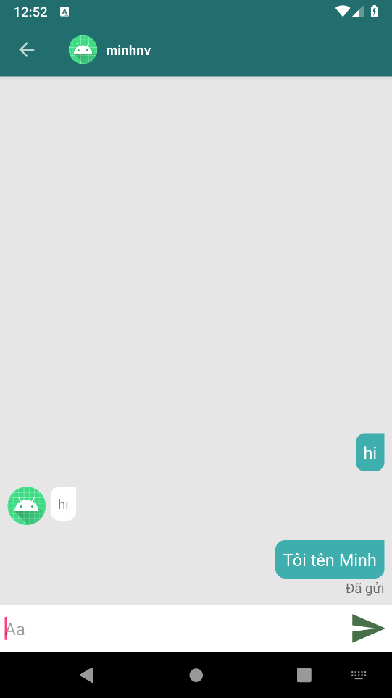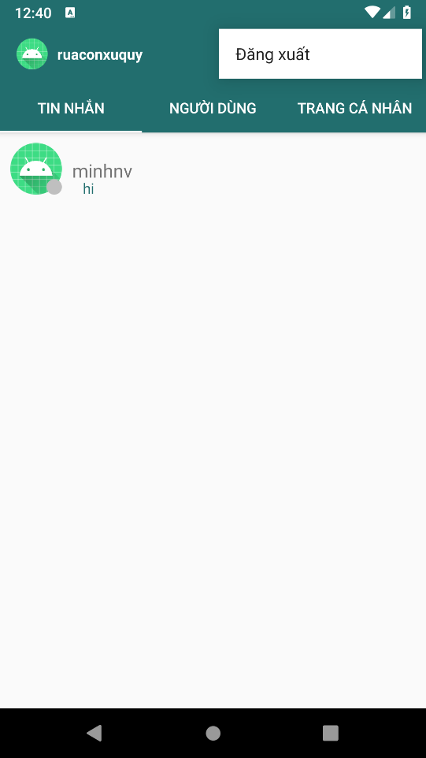

### 

### 3.5.2 Danh sách các biến cố:

|  |  |  |
| --- | --- | --- |
| STT | Điều kiện kích hoạt | Xử lý |
| 1 | Nhấn vào ảnh đại diện | Chuyển màn hình chat |
| 2 | Nhấn vào TextBox tin nhắn | Nhập text |
| 3 | Nhấn icon gửi | Tin nhắn được gửi |

## **3.6 Màn hình người dùng**

### C:\Users\ADMIN\Google Pixel\user.png3.6.1 Thiết kế màn hình:

### 3.6.2 Danh sách các biến cố:

|  |  |  |
| --- | --- | --- |
| STT | Điều kiện kích hoạt | Xử lý |
| 1 | Nhấn textbox search | Hiển thị danh sách người dùng có tên gần giống |

## 

## **3.7 Màn hình Yêu thích**

### C:\Users\ADMIN\Google Pixel\profile.png3.7.1 Thiết kế màn hình:

### 3.7.2 Danh sách các biến cố:

|  |  |  |
| --- | --- | --- |
| STT | Điều kiện kích hoạt | Xử lý |
| 1 | Nhấn vào ảnh đại diện | Chọn ảnh để thay đổi ảnh đại diện |

# **CHƯƠNG 4: CÀI ĐẶT VÀ KIỂM THỬ**

- Môi trường cài đặt: Android Studio.

- Ngôn ngữ cài đặt: Backend sử dụng Java, gia diện sử dụng XML.

- Thử nghiệm: Ứng dụng đã chạy thử nghiệm trên một vài thiết bị. Phần lớn các thiết bị đều tương thích.

# **CHƯƠNG 5: TỔNG KẾT**

## 5.1. Kết luận:

1.1. Kết quả đạt được: Kết thúc môn học, em đã tìm hiểu và hoàn thành một ứng dụng tương đối hoàn chỉnh. Phần mềm hiện tại đã có thể đáp ứng tốt được các chức năng cơ bản của người sử dụng thông thường.

1.2. Ưu điểm: Phần mềm phát triển dựa trên ngôn ngữ lập trình Java, chạy Native trên Android, vì thế ứng dụng nhẹ, chạy nhanh. Giao diện đơn giản dễ sử dụng và làm quen.

1.3. Khuyết điểm: Phầm mềm còn thiếu một số tính như: gửi file, ảnh, video, gọi điện,..

## 5.2. Hướng mở rộng và phát triển trong tương lai:

- Hoàn thiện những tính năng còn thiếu

- Thông báo khi có tin nhắn mới

- Mã hóa tin nhắn để tăng tính bảo mật